Оптимизационный" законопроект

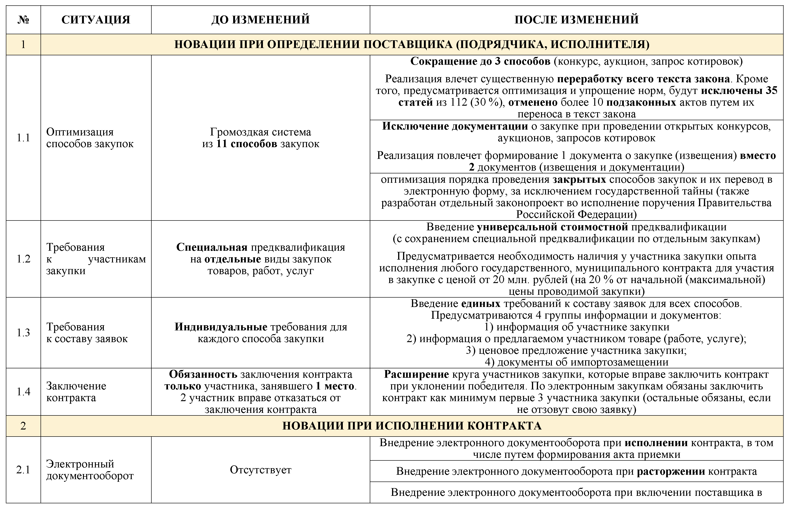
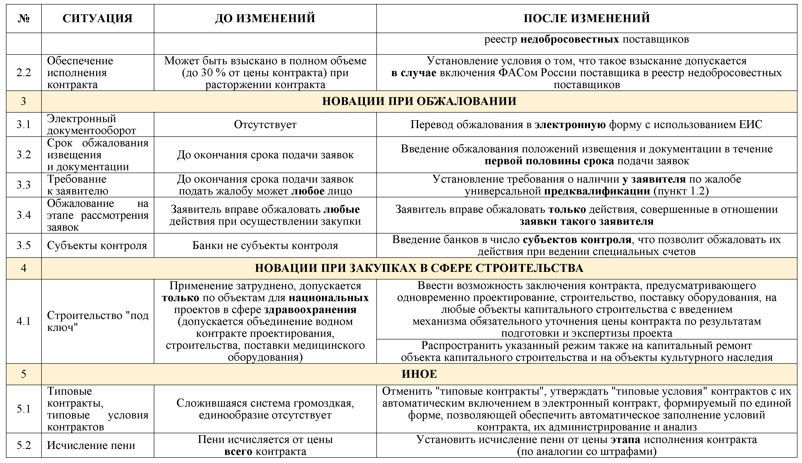

Сроки проведения электронного конкурса, аукциона, запроса котировок (оптимизационный законопроект)



